Javaslat a

Bella Rózsa grafikusművész munkássága
települési/tájegységi/ágazati
értéktárba történő felvételéhez
Készítette:
Lévai Jánosné (név)

............................................................. (aláírás)
Kecskemét, 2021. szeptember 28. (település, dátum)
(P. H.)

I. A JAVASLATTEVŐ ADATAI
1. A javaslatot benyújtó (személy/intézmény/szervezet/vállalkozás) neve: Lévai Jánosné
2. A javaslatot benyújtó személy vagy a kapcsolattartó személy adatai:

Név: Lévai Jánosné
Levelezési cím: 6000 Kecskemét, Tihany u. 8.
Telefonszám: 20/ 662 9155
E-mail cím: levaine.judit0120@gmail.com
II. A NEMZETI ÉRTÉK ADATAI
1. A nemzeti érték megnevezése: Bella Rózsa grafikusművész munkássága
2. A nemzeti érték szakterületenkénti kategóriák szerinti besorolása::

- agrár- és élelmiszergazdaság | - egészség és életmód | - épített környezet
- ipari és műszaki megoldások | - kulturális örökség | - sport
- természeti környezet | - turizmus és vendéglátás
a szakterületi besorolás indokolása: A művészet terén létrehozott alkotások a kulturális örökség részét képezik.

3. A nemzeti érték a magyarországi együtt élő népekhez, az államalkotó tényezőként elismert nemzetiségekhez kapcsolódó érték:

- igen
amely nemzetiség:

- nem
4. A nemzeti érték fellelhetőségének helye: Kecskemét

5. Értéktár megnevezése, amelybe a nemzeti érték felvételét kezdeményezik:

- települési | - tájegységi | - ágazati
amely értéktár neve: Kecskeméti Települési Értéktár
6. A nemzeti érték rövid, szöveges bemutatása, egyedi jellemzőinek és történetének leírása, a megjelölt szakterületi kategória indokolása (amennyiben nemzetiséghez kapcsolódó érték, a nemzetiségi vonatkozások, a nemzetiséghez való kötődés bemutatása):

Bella Rózsa 1951 november 24-én született Endrődön /mai nevén Gyomaendrőd/. Anyai ágon részben erdélyi módos gazdálkodó családból származik, apai ágon felvidéki felmenőkkel rendelkezik. Ez a kötődés is meghatározata az elődök megismerésére, a hagyományok megőrzésére irányuló törekvését.

Középiskolai tanulmányait Orosházán végezte a Táncsics Mihály Gimnázium és Szakközépiskola biológia-kémia tagozatán. Az itt töltött időszakot ma is meghatározónak tartja, ami nem csak tudással, de emberi tartással is felvértezte a diákokat. Az itt kapott szellemi és erkölcsi „útmutatót” egész életében megtartotta és igyekezett azt átadni a jövő nemzedékének.

Eltökélt szándéka volt, hogy pedagógus legyen, ezért 1971-ben jelentkezett a szegedi Juhász
Gyula Tanárképző Főiskola biológia-rajz szakára. Tanári diplomáját 1975-ben szerezte meg.

1975-1985 között Békésszentandráson tanított, majd Kecskemétre költözött és két évig egy általános iskolában tanított. 1987-től 2009-ig, nyugdíjba vonulásáig a Bányai Júlia Gimnáziumban a rajz és vizuális művészet tantárgyakat oktatta.

Hitvallása mindmáig: ahol csak lehet, tanítani az embereket. Legyen az kiállítás, előadás, művészeti alkotás vagy könyv – a tudást át kell adni.

Munkássága során főleg rézkarcokat készített, könyveket illusztrált, olykor festett is. Kedvelt témakörei a Biblia és szakrális témák, szentek élete, úti élmények, a természet, a hétköznapi emberek és saját élethelyzetei, pillanatnyi látványélmények. Művei megalkotása előtt alapos kutatásokat végez; leírásokat, történeteket, elemzéseket tanulmányoz, meghallgatja a helyi emberek elbeszéléseit.

Éveken át részt vett a Szőgyénben (Szlovákia) megrendezett nemzetközi grafikus táborban. Látogatásai során megismerte a falu történetét, az ott élő emberek lelkületét, hitét, küzdelmeit, ahogyan a magyarságukat megélik, összefogásukat, épületeiket, kulturális életüket. Ezek az élmények inspirálták például a Szőgyéni Szent Mihály angyal című munkájának megszületését, de az élmények és alkotás folyamatában keletkezett emócióit beolvasztotta tanításaiba is.

Rézkarcai elkészítésénél legtöbbször vegyes technikát alkalmaz; melegtű, aquatinta, repesztőtinta. Az alkotási folyamat meghatározó része annak kigondolása is, hogy az egyes
fázisok egymásutániságában melyik részletet milyen rézkarc technikával valósítja meg.

Illusztrálást egy-egy számára igen kedves vers esetében vállal, vagy az író, költő felkérésére.
(Pl. Pintér Lajos: A Kondor Béla-ablak című rézkarc, Áprily Lajos istenes versei.) A Szülőfalum Endrőd című, a XIX-XX. századfordulója embereinek mindennapi életét, tárgyait, ünnepeit, nyelvjárását feldolgozó kötetek illusztrációit szülőfaluja iránti tiszteletből készítette, visszaemlékezve a gyermekkorában hallott történetekre, a házakra, ott élőkre. Alkotás közben nem csupán a formákat, színeket, de az illatokat és hangokat is felidézi; például a lovak patáinak dobogását. Ilyen inspirációból jött létre az Együtt a szélben vagy a Hármas- Körös vizében című rézkarc.

Számos kiállításon vett részt alkotásaival. Szívesen és gyakran tart előadásokat a művészetről, több kiállítás megnyitására kérték fel az évek során.

Munkássága, tanító évei szorosan kötik Kecskeméthez. Keze alatt sok tehetség indult el a művészetek irányába és törekedett felkelteni minden diákja érdeklődését a képzőművészet iránt, hozzájárulva a felnövekvő nemzedék kultúrájának kialakításához, alkotókedvének kibontakoztatásához.

Diákjaival több díjat nyert hazai, valamint külföldi képzőművészeti, művészettörténeti és fotóművészeti versenyeken. Diákjai nemzetközi megmérettetéseken 9 első helyet, 3 második helyezést és 1 harmadik helyezést értek el munkássága alatt. Országos versenyeken 58 diákja kapott díjat, közülük 47-en első helyezettek lettek.

1989. novemberében ötvenhat tanítványa alkotásaiból nyílt kiállítás Budapesten, az Átrium
Hyatt Hotel kiállító termében „Ősi magyar motívumok mai tárgyakon” címmel, melyet dr.
Fodor István a Magyar Nemzeti Múzeum akkori főigazgatója nyitott meg.

Diákjai munkái többször kerültek a külföldi kiállítások falaira.

Díjai:
- Pilinszky János Alapítvány díja 1993
- Primus Inter Pares díj 2018
- Bozsó János - díj 2019

Elismerések:
- Gyomaendrődért plakett és oklevél
(Az Endrődi Füzetek c. kiadvány készítőinek, közös elismerése 1994)
- Kecskemét Megyei Jogú Város elismerő oklevele pedagógia munkásságáért
- Szent György Népfőiskola oklevele 2017

Művészeti tagság:
- Magyar Alkotóművészek Országos Egyesülete /képgrafikus/
- Kecskeméti Képzőművészek Köre

Kiállításai:
Összesen 74 önálló kiállításon állította ki munkáit Magyarországon és külföldön is, többek
között Kínában és Szlovákiában.

105 kollektív kiállításon szerepeltek alkotásai hazánkban és külföldön /pl. Egyiptom, Japán,
Macedónia, Románia, Szlovákia, Spanyolország, Bulgária, stb./

7. Indokolás az értéktárba történő felvétel mellett:

Bella Rózsa Kecskemét művészeti életének fontos alakja. A keze alatt felnőtt ifjúság továbbviszi azt a szellemiséget, azokat a kulturális értékeket, melyeket tanárként adott tovább diákjainak. Kiemelkedő alkotó, tudományos tevékenységével hozzájárul városunk művészeti értékeinek megőrzéséhez, gyarapításához és széles körű megismertetéséhez.

8. A nemzeti értékkel kapcsolatos információt megjelenítő források listája (bibliográfia,
honlapok, multimédiás források):

Endrődi Füzetek:

I.: Az endrődi gyerekek élete a századfordulón /1991 Kner Nyomda/
II.: Az endrődi asszonyok élete a századfordulón /1992 Kner Nyomda /
III.: Az endrődi parasztemberek élete a századfordulón /1993 Kner Nyomda /
IV.: Népszokások Endrődön /1995 Kner Nyomda /
V.: Az endrődi kézműipar, kereskedelem és a közlekedés a századfordulótól
/1996 Kner Nyomda/
VI.: Föld nélkül… Amerikások, kubikosok, summások, eltelepültek
/1998 Kner Nyomda/
IX.: Endrődi tájszótár /2013 Kner Nyomda/

1996 Kada Erika- Bella Rózsa: Forradások című kötet
1999 A Kecskeméti Bányai Júlia Gimnázium 50. jubileumi évfordulójának évkönyve
2007 Sághy Gyula: Bölcsőtől a sírig című könyvsorozat 1. kötetében Gyomaendrőd
2008 A Kecskeméti Bányai Júlia Gimnázium 60. jubileumi évfordulójának évkönyve
2009 Kada Erika: Színek, hangok az ezredfordulóról című riportkönyvének borítóterve
2017 Kada Erika: Tündér-határon túl - Áprily Lajos vallásos költészete című kötet
2018 A Kecskeméti Bányai Júlia Gimnázium 70. jubileumi évfordulójának évkönyve
Pedagógiai publikációk

9. A nemzeti érték hivatalos weboldalának címe:
---
III. MELLÉKLETEK
- Az értéktárba felvételre javasolt nemzeti érték fényképe vagy audiovizuális-dokumentációja
- A Htv. 1. § (1) bekezdés m) pontjának való megfelelést valószínűsítő dokumentumok, támogató és ajánló levelek
- A javaslatban megadott adatok kezelésére, illetve a benyújtott teljes dokumentáció, - ideértve a csatolt dokumentumok, saját készítésű fényképek és filmek felhasználására is - vonatkozó hozzájáruló nyilatkozat
- A nem saját készítésű dokumentumok szerepeltetése esetén az adott dokumentum tulajdonosának hozzájáruló nyilatkozata a szabad felhasználásról

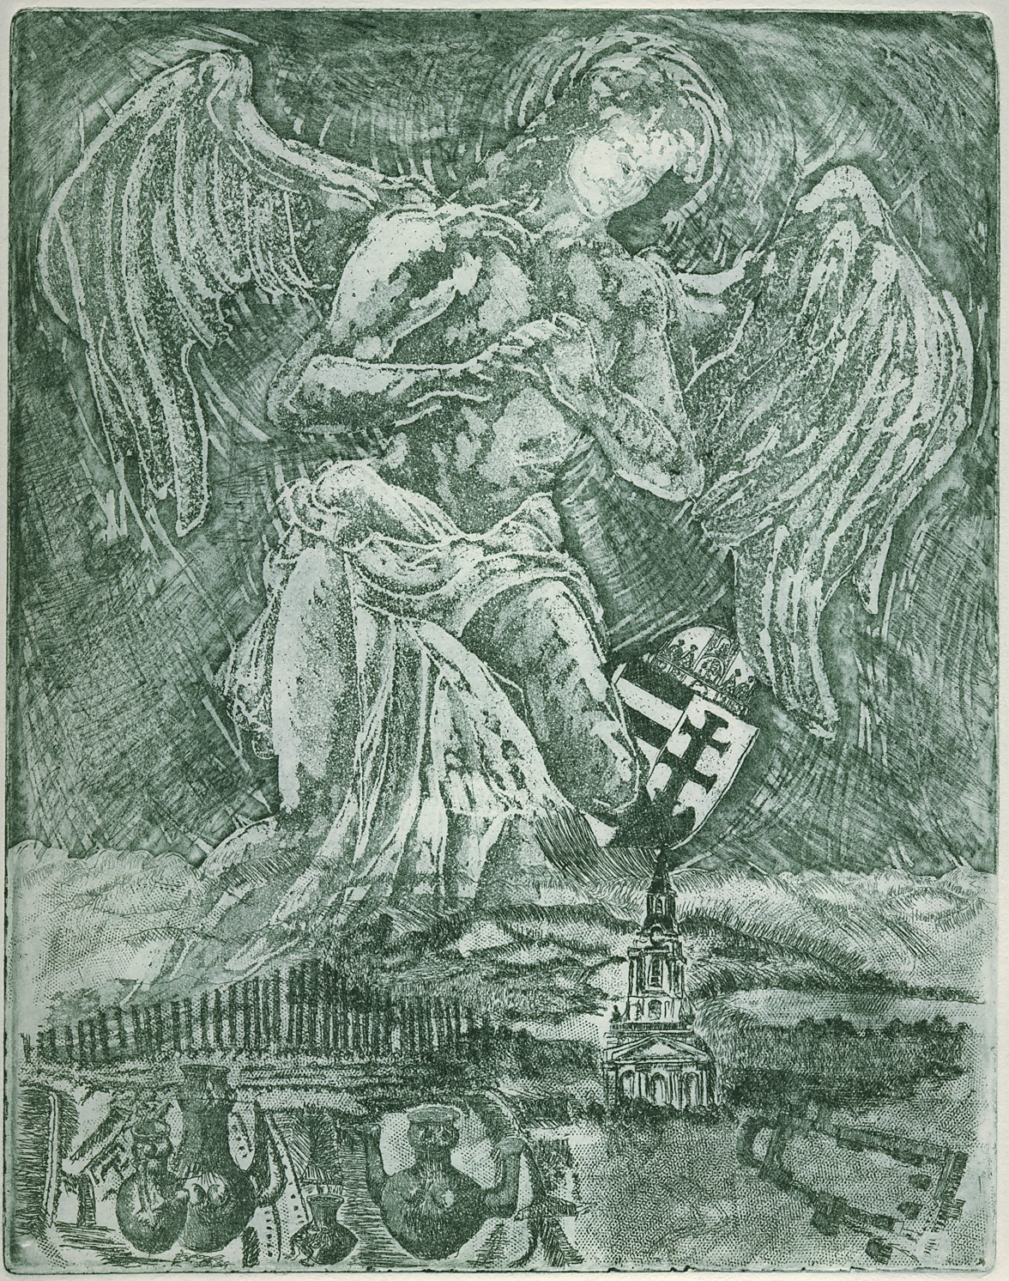

A Szőgyéni Szent Mihály angyal /rézkarc/

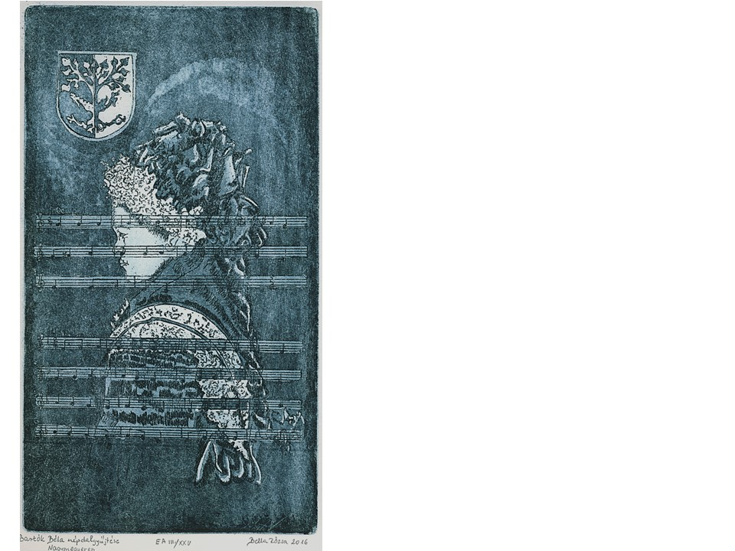

Bartók Béla népdalgyűjtése Nagymegyeren

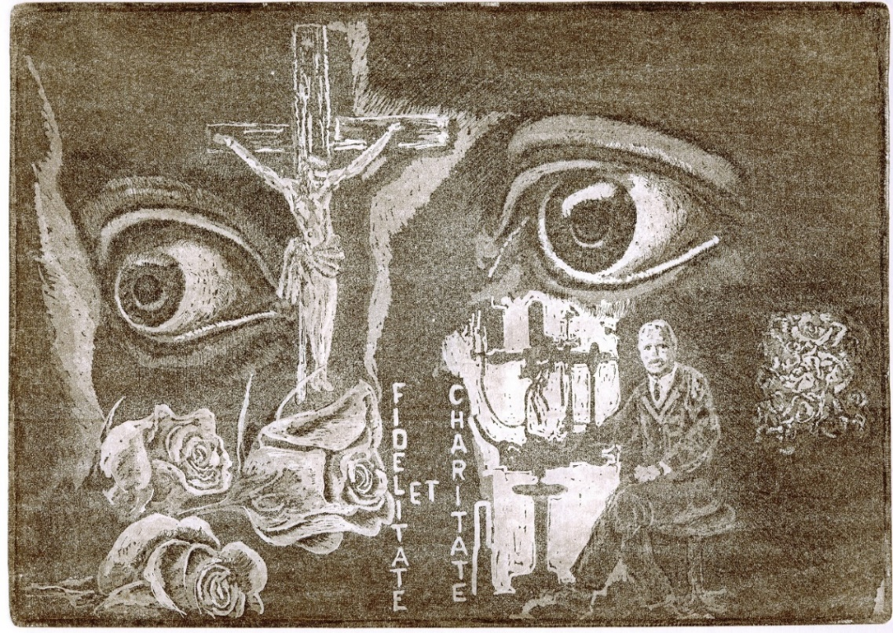

Boldog Batthyány-Strattmann László /rézkarc/

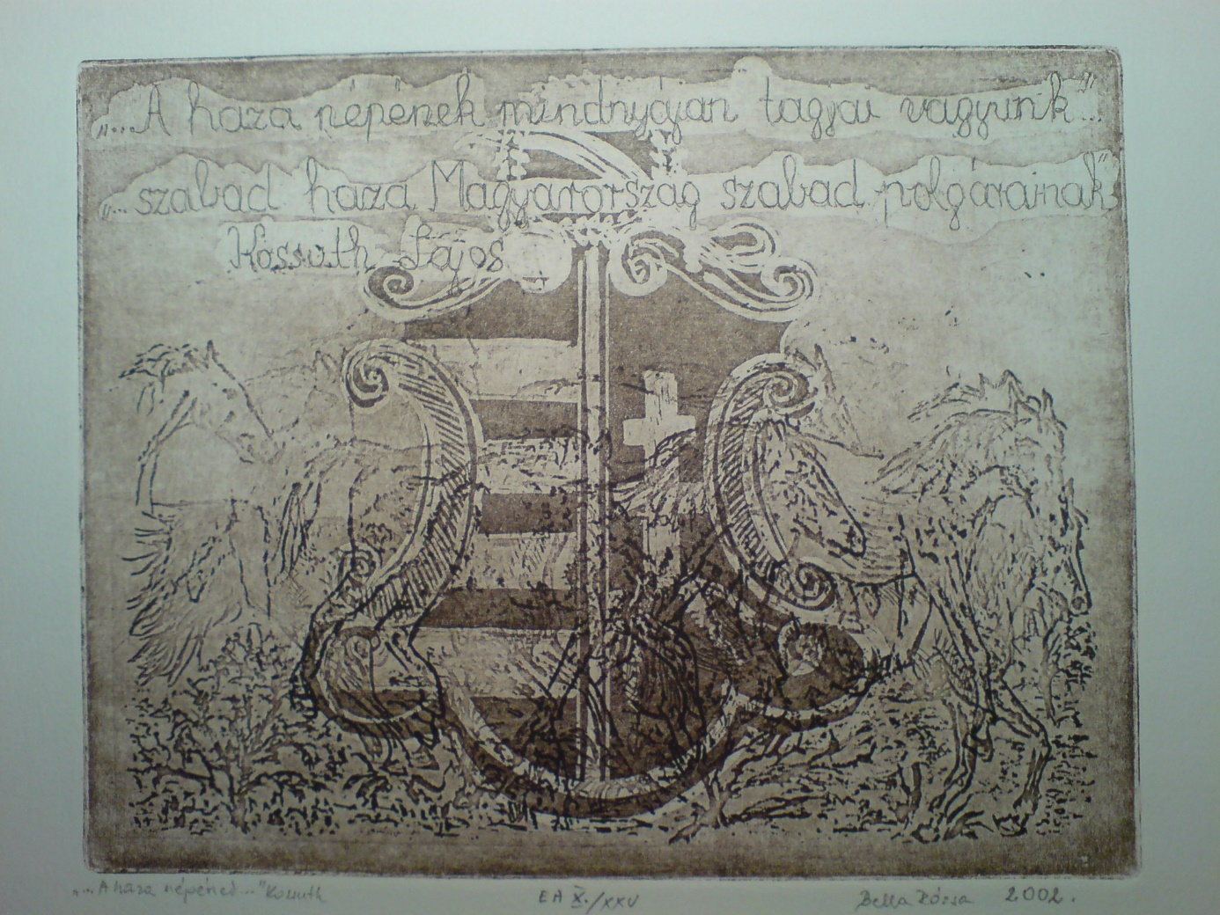

Kossuth /rézkarc/

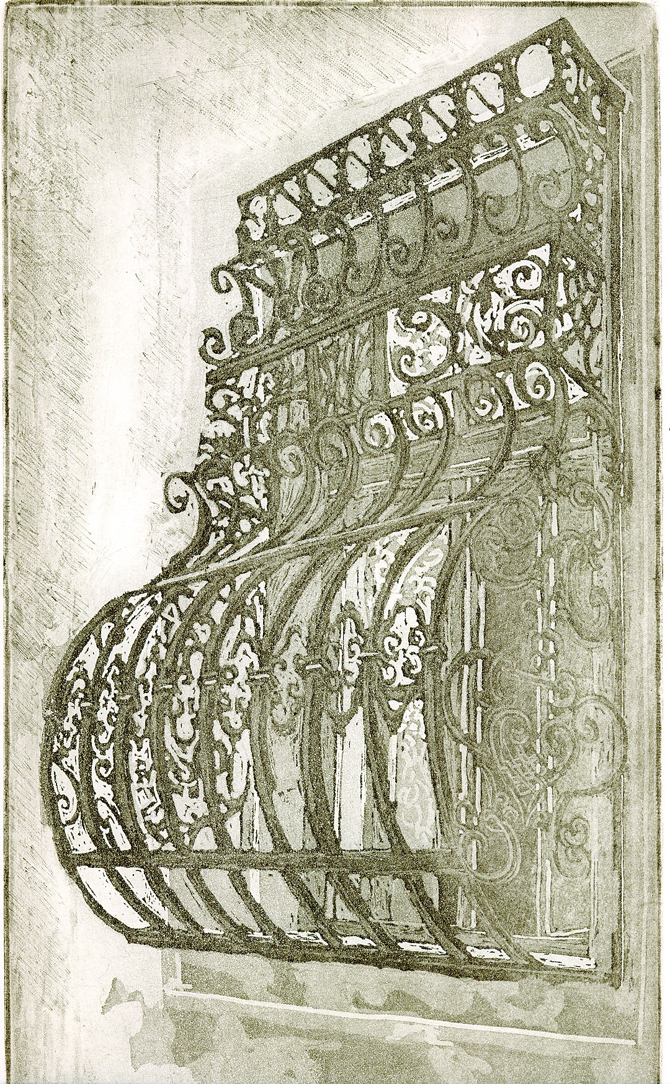

Hajósi barokk ablak /rézkarc/

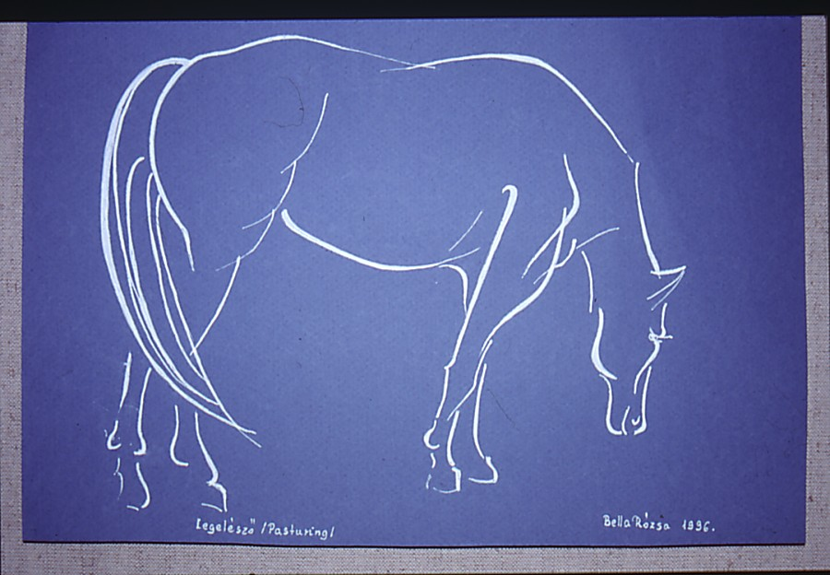

Legelésző /tusrajz/

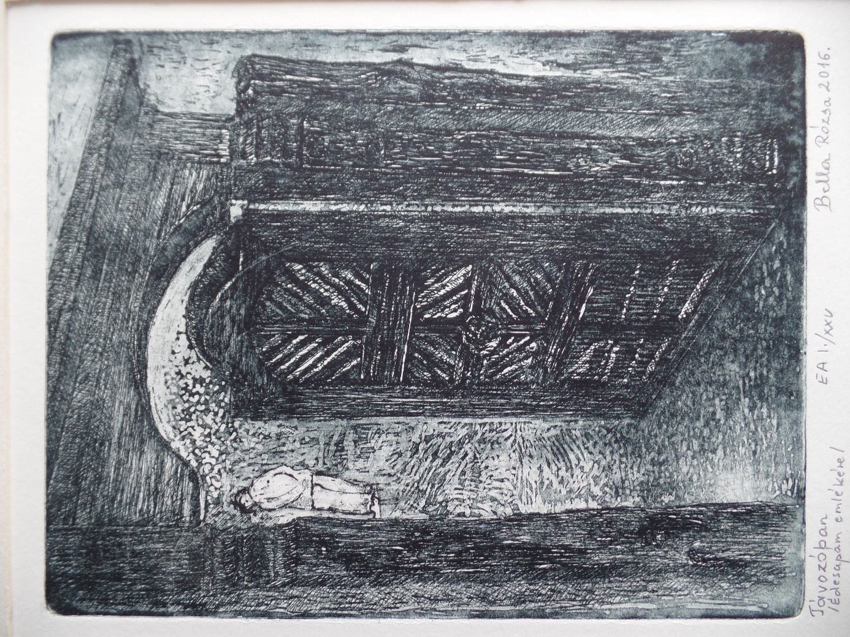

Távozóban Édesapám emlékére
/rézkarc/

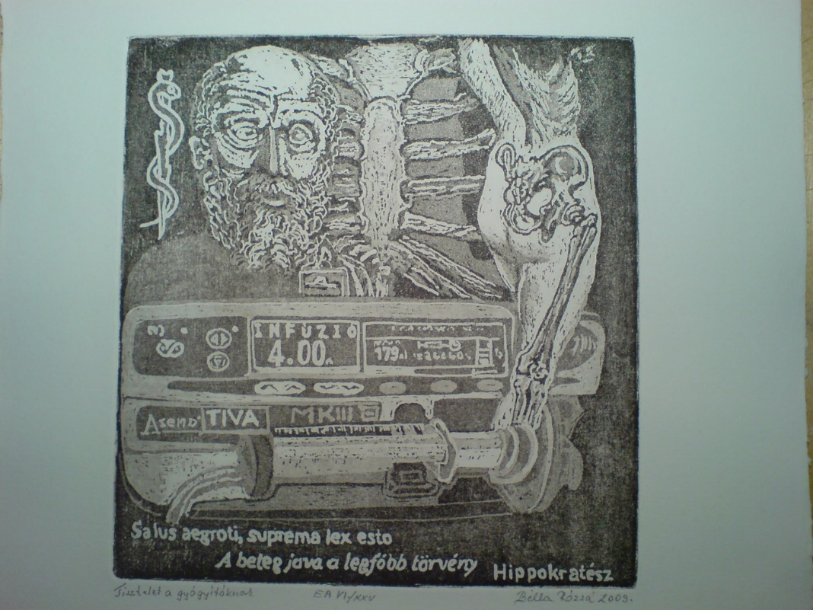

Tisztelet a gyógyítóknak /rézkarc/

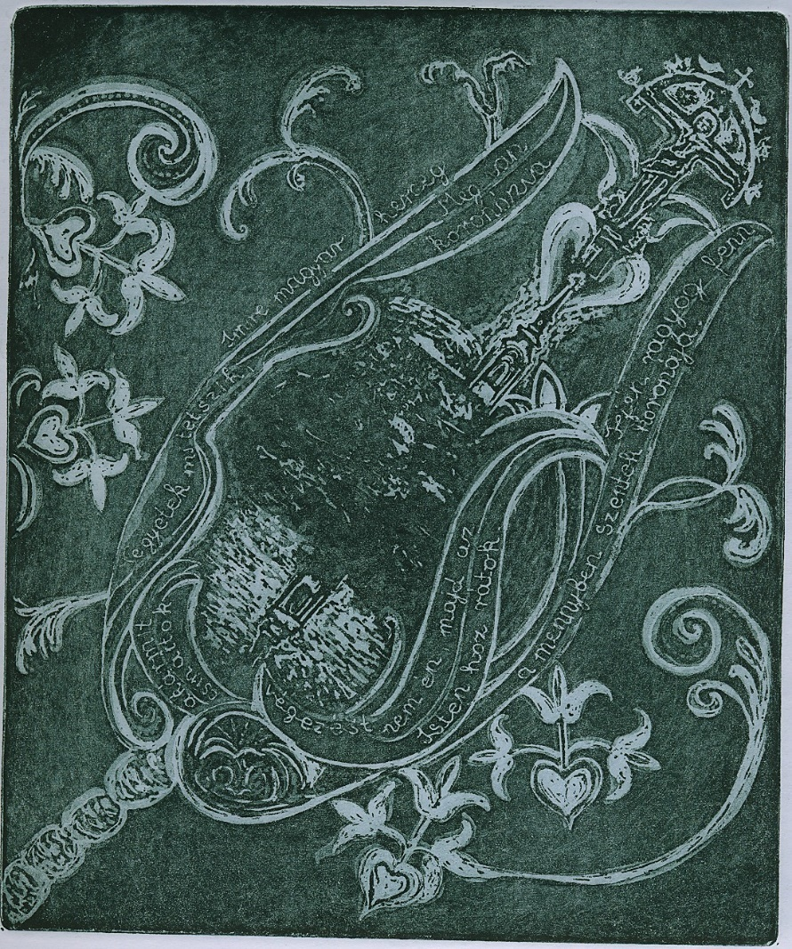

Imre magyar herceg /rézkarc/

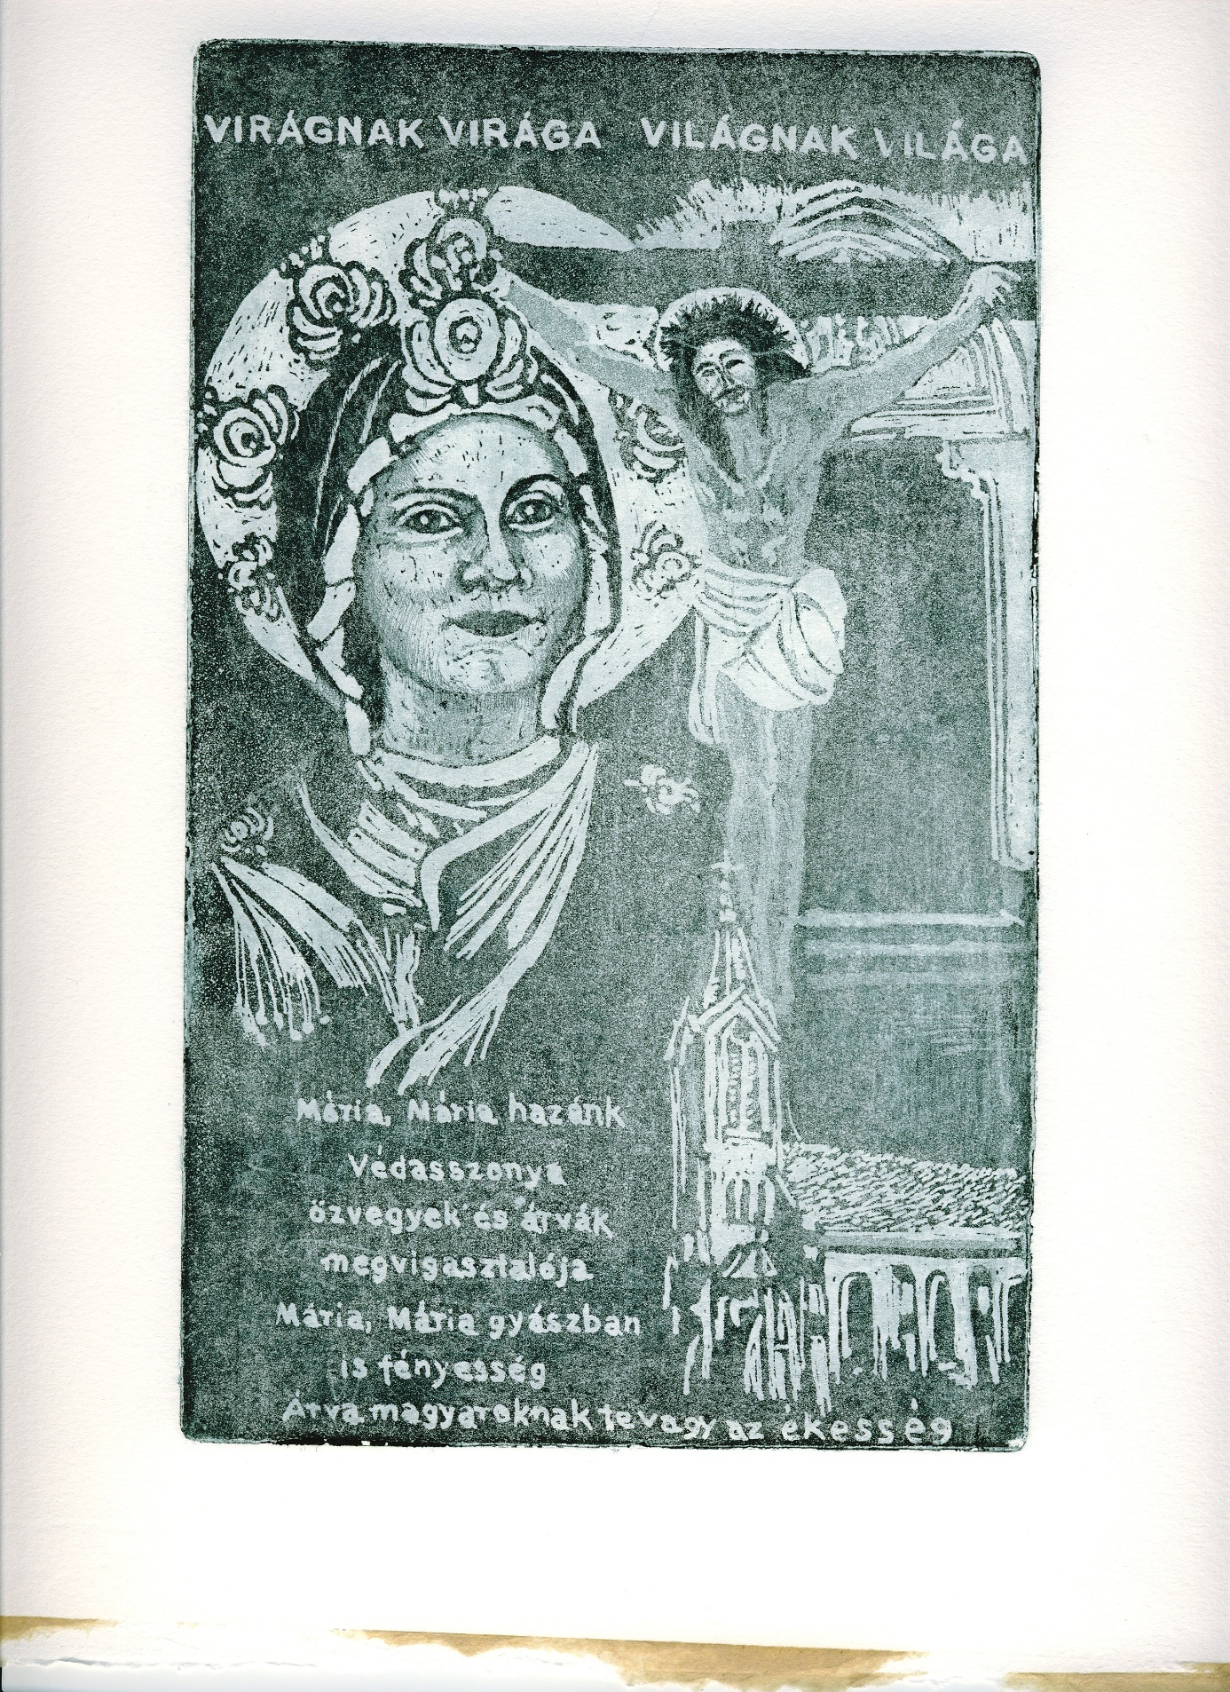

Szűz Mária magyarok Nagyasszonya /rézkarc/

Kérjük, adja meg a nemzeti érték pontos megnevezését.
Kérjük, húzza alá a megfelelőt.
Egy szakterületenkénti kategória megjelölése lehetséges.
Kérjük, jelölje és nevezze meg, amennyiben magyarországi együtt élő népekhez, az államalkotó tényezőként elismert nemzetiségekhez kapcsolódó az érték.

